Къэбэрдей Балъкъэр Республикэм  щыщ Тэрч районым хыхьэ  Терекскэ къуажэм админстрацэм  и Iэтащхьэ |  | Къабарты-Малкъар Республиканы  Терк районуну Терекское  элини мекхеме  администрациясыны башчысы

МУНИЦИПАЛЬНОЕ УЧРЕЖДЕНИЕ «МЕСТНАЯ АДМИНИСТРАЦИЯ СЕЛЬСКОГО ПОСЕЛЕНИЯ ТЕРЕКСКОЕ» ТЕРСКОГО МУНИЦИПАЛЬНОГО РАЙОНА КАБАРДИНО-БАЛКАРСКОЙ РЕСПУБЛИКИ

361214 КБР, Терский район, с. Терекское, ул. Блаева,1. Тел. 8(86632) 77-4-31, факс- 77-4-46

19.12.2024 г.

ПОСТАНОВЛЕНИЕ № 58-п
Об утверждении образцов урн для сбора мусора, устанавливаемых на территории с.п. Терекское и схемы их размещения

На основании Федерального закона от 06.10.2003 N 131-ФЗ "Об общих принципах организации местного самоуправления в Российской Федерации", Федерального закона №52-ФЗ от 30.03.1999 г. «О санитарно-эпидемиологическом благополучии населения», в соответствии с п. 29 СанПин 2.1.3684-21, местная администрация сельского поселения Терекское Терского муниципального района КБР ПОСТАНОВЛЯЕТ:
1. Утвердить образец урны для сбора мусора, устанавливаемую в местах общего пользования на территории сельского поселения Терекское, согласно приложению.
2. Допускается установка урн для сбора мусора, образцы которых не предусмотрены настоящим постановлением, по согласованию в случаях:
- благоустройства территории общего пользования, при этом габариты, стилевые решения и материалы урн, их количество и места размещения определяются проектами благоустройства территорий;
3. Утвердить схему размещения урн для сбора мусора в местах общего пользования на территории с.п. Терекское и их количество;
4. Разместить настоящее постановление на официальном сайте сельского поселения Терекское Терского муниципального района КБР в сети Интернет http://adm-terecscoe.ru;
5.Настоящее решение вступает в законную силу со дня его официального обнародования.

Глава местной администрации
с. п. Терекское З.С.Ханиев

Приложение №1
к постановлению местной администрации
с.п. Терекское
Терского муниципального района КБР
от 19 декабря 2024 г. N 58-п
ОБРАЗЦЫ УРН ДЛЯ СБОРА МУСОРА, УСТАНАВЛИВАЕМЫЕ НА ТЕРРИТОРИИ СЕЛЬСКОГО ПОСЕЛЕНИЯ ТЕРЕКСКОЕ
Образец урны для сбора мусора
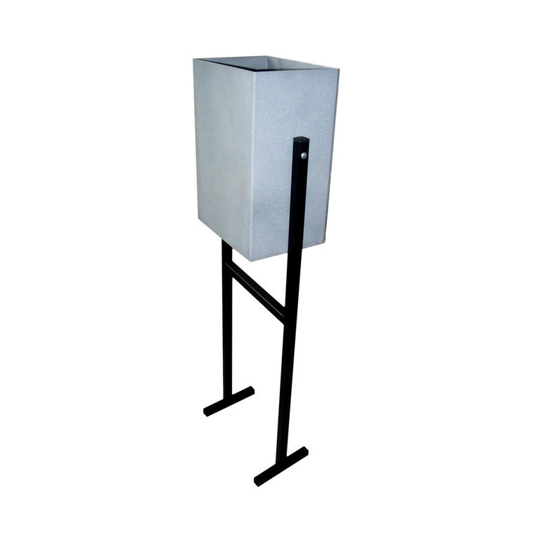
Характеристики:
Трапециевидная (круглая или прямоугольная) урна 20 л предназначена для стационарной установки в местах общего пользования, в парках или на улицах.
Для удобства извлечения мусора предусмотрен механизм опрокидывания.
Габариты: Объем 20 л Высота 600 мм
Материал: металл.
Урны используются в местах общего пользования на территории сельского поселения Терекское. Установить в количестве 12 штук.

Приложение №2
к постановлению местной администрации
с.п. Терекское
Терского муниципального района КБР
от 19.12. 2024 г. N 58-п

№  п/п | Адрес нахождения урн для сбора мусора | Количество | Объем урн для сбора мусора ширина, высота, глубина
1 | ул. Ленина,1 (Администрация) | 1 | 27/27/30
2 | ул. Ленина, 7 (Школа) | 2 | 27/27/30
3 | ул. Ленина, 7б (Сквер) | 2 | 27/27/30
4 | ул. Ленина, 9 (Магазин) | 1 | 27/27/30
5 | ул. Ленина, 14 (Детский сад) | 1 | 27/27/30
6 | ул.Ленина (до конца пешеходной дорожки) | 5 | 27/27/30
 | Итого: | 12
Схема размещения урн для сбора мусора в местах общего пользования на территории сельского поселения Терекское

